东小第16周工作安排(12月16日—12月22日)
一、德育工作
1、夕会主题：冬季加强学生冬季安全教育 （姚九金、班主任）
周一：上周班级学生常规习惯总结。
周二：寒冷天气卫生保洁、户外活动、安全出行、防寒保暖教育。
周三：预防围炉煮茶、取暖、木炭烧烤、煤气泄漏、紧闭的车内睡觉、使用燃气热水器洗澡等一氧化碳中毒教育。
周四：收听六(3)中队红领巾广播。 （马琼、刘跃萍）
周五：1530专题教育。
2、一（3）班家长志愿者做好本周护学岗工作和周四北校门卫生工作，下周护学岗由六（1）班准备。 （姚九金、李静、邓小妹）
3、五1班准备第17周升旗仪式和红领巾广播，周四大课间负责人审核、排练（相关材料、录音材料、学生排练情况）。 （马琼、施晶）
4、做好一生一档心理普测工作。周一下班前完成 （韩英 五、六年级班主任）
二、教学、科研工作
1、教研组、备课组活动
周三下午12：50语文组教研活动
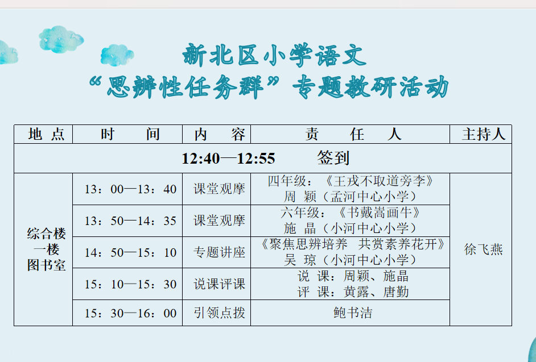
（全体语文老师参加，开车：刘跃萍、李奕雯）
周三下午 英语组活动暂停，东六英语老师在本校区上课。
周四下午12：50数学备课组活动 中心小学录播室 （提醒：东六老师到中心校参加活动）
第一节: 集体备课
第二节: 青年教师素养大练兵—粉笔字比赛
（全体数学老师参加，开车名单：刘菁、潘鑫宇）
周五上午8：20综合组教研组活动 东六小学信息教室 （提醒：东六老师在本校区参加活动）
第一节: 王丹老师组内上课
第二节: 综合组全体老师集体评课
（全体综合组老师参加）
2、课程计划落实检查、公示。 （各值日行政）
3、新北区小学数学学科基地展示活动。 （刘静）
12月19日（周四）下午1：00三井实验小学（典雅校区）
4、中小学教师心理健康教育培训。 （李奕雯）
12月20日（周五）下午2：00——4：30河海实验学校
5、青年教师粉笔字练写。周五 （唐勤、青年教师）
6、2024年微型课题结题报告着手撰写，成果梳理，准备区级参评。 本周
（李静、李奕雯、马琼、吴晓丽、张昊、周萍、陈茜）
7、第十七周一年级常规调研，请做好准备。方案已发群
（全体行政、一年级语数任课老师）
8、2024年江苏省师德师风和教育法律知识在线研修。 （全体教师）
江苏教师教育网，截止日期12月20日
9、教科研论文评选（校内）。 （唐勤、青年教师）
12月20日（周五）前， 35周岁以下青年教师（每人上交一篇）。
三、后勤、财务工作
1、食堂轮值。 全周 （周惠琴）
2、阳光食堂平台每日数据上报。 （王胜）
3、第三方安全检查整改。 本周完成 （王胜）
4、安全平台常规课及12月专题课授课。 本周完成 （王胜、班主任）
5、食堂卫生打扫。 周五 （王胜、食堂员工）
6、校园安全排查（设备设施、办公室电器等）。 本周 （王胜）
四、体育、卫生工作
1、做好学生的缺课上报和学生的晨午检工作，并做好记录。 （耿红亮、韩英、班主任）
2、每日九点前各班完成缺课人员上报。 （韩英、班主任）
五、会议和活动
1、教师例会。 周一下午3:55 （全体教师）
（1）东小论坛 （孙娇）
（2）本周重点工作 （杨）
（3）一年级常规调研方案解读 （刘菁）
（4）管理与提醒 （吴）
2、工作提醒：周二上午前三节课和周三下午三节课对调。 （全体教师）

